**Questões para Vestibular da UNIFESO – Aula 1 – Data: 7/2/2017 - GABARITO**

**1ª Questão**

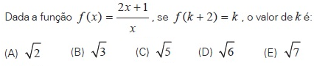  
**Solução. Aplicando a lei da função indicada, temos:**

**. (C)**

**2ª Questão**.

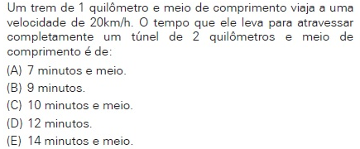

**Solução. Para atravessar completamente o túnel a frente do trem percorrerá a distância interior de 2,5 km e ao sair deverá percorrer mais o comprimento do trem, 1,5 km, até que a parte de trás saia. Logo a frente do trem percorrerá 4 km.**

**. (D)**

**3ª Questão**.

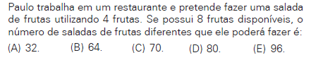

**Solução. A escolha das frutas independe da ordem. Há 8 possibilidades para a 1ª escolha, 7 possibilidades para a 2ª escolha, 6 possibilidades para a 3ª e finalmente 5 possibilidades para a 4ª. Temos então (8 x 7 x 6 x 5) = 1680 possibilidades. Mas como a ordem não importa, dividimos pela permutação das frutas entre si: 4! = 24. Logo, há:  saladas diferentes. (C)**

**4ª Questão**.

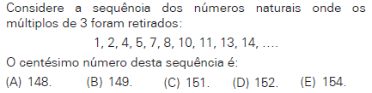

**Solução. Há duas progressões aritméticas nessa sequência. Cada uma possui 50 termos, pois é pedido o 100º termo. Este termo será o 50º na primeira progressão ou na segunda.**

**- 1, 4, 7, 10, 11, 14,... Progressão aritmética de razão 3. Observe que esses termos são de índices ímpares: a1, a3, etc. Logo, a100 não estará nessa progressão.**

**- 2, 5, 5, 11, 14,... Progressão de razão 3. Temos: . (B)**

**5ª Questão**.



**Solução. Utilizando as Relações de Girard, temos:**

**. (E)**

**6ª Questão**.

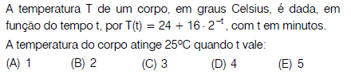

**Solução. Substituindo T = 25 na expressão, temos:**

**. (D)**

**7ª Questão**.

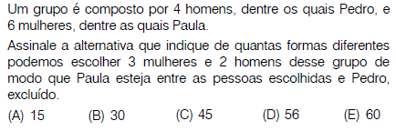

**Solução. Paula estará presente, então só restarão 5 mulheres para escolha de 2 mulheres. Pedro está ausente. Logo, restarão 3 homens para a escolha de 2 homens. A ordem das escolhas não importa, pois são grupos: . (B)**

**8ª Questão**.

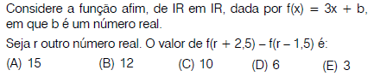

**Solução. Aplicando a lei da função, temos:**

**. (B)**

**9ª Questão**.



**Solução. Utilizando as Relações de Girard, temos:**

**. (A)**

**10ª Questão**.

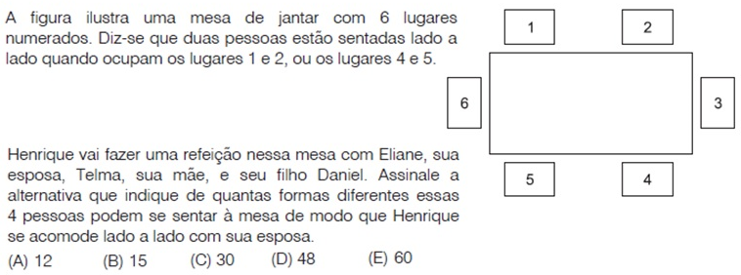

**Solução. Henrique e Eliane podem ser sentar lado a lado de 4 formas diferentes: 12, 21. 45 e 54. Uma vez alojados, sobram 4 lugares para serem ocupados por Telma e Daniel. Esses lugares podem ser ocupados de 4 x 3 = 12 formas diferentes. Logo, o total será 4 x 12 = 48. (D)**

**11ª Questão**.

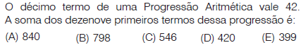

**Solução. A progressão possui 19 termos. Como o número de termos é ímpar, o termo central é a média aritmética da soma dos termos equidistantes. Repare que a10­ é o termo central dos 19 termos. Utilizando as fórmulas, temos:**

**. (B)**

**12ª Questão**.

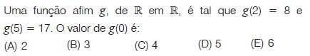

**Solução. Utilizando a expressão da função afim g(x) = ax + b, temos:**

**. (A)**

**13ª Questão**.

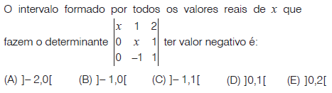

**Solução. Calculando a expressão do determinante, temos:**

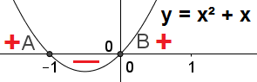

**.**

**A expressão x2 + x corresponde a uma parábola com concavidade para cima.**

**Os zeros são x = 0 e x = – 1. Os valores negativos estão entre esses números: ] – 1, 0[. (B)**

**14ª Questão**.

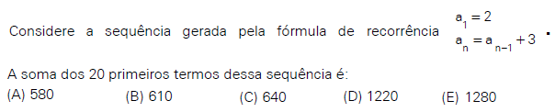

**Solução. Encontrando os primeiros termos, temos:**

**. (B)**

**15ª Questão**.

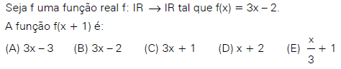

**Solução. Aplicando a lei da função, temos:**

**. (C)**